ЛГВО-07 |  | Турник Классический
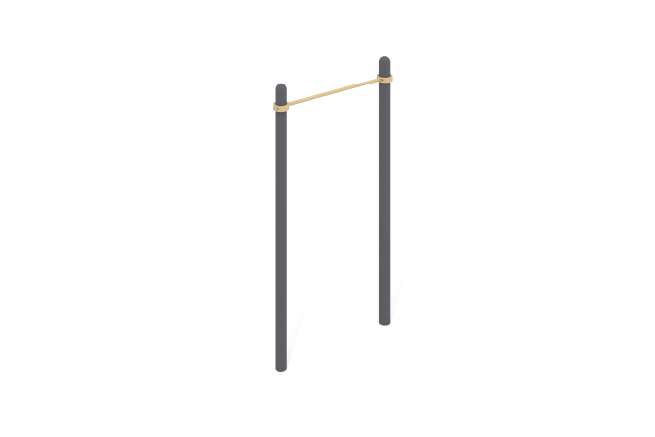

Размеры, мм: | 150x1358x2554 | Вес, кг: | 55.646
Характеристики материалов
Материалы: металл, порошковая краска.
Комплекс состоит из 2 опорных столбов выполненных из металлической трубы диаметром 108 мм с толщиной стенки 3 мм и 1 перекладины, выполненной из круглой металлической трубы диаметром 33,5 мм с толщиной стенки 2,8 мм.
Верхняя часть столбов закрыта эллиптической металлической заглушкой.
Присоединение перекладины к опорным столбам выполнено на разборных металлических хомутах диаметром 108 мм.
В оборудование используется крепеж из нержавеющей стали. Выступающие части резьбовых соединений и открытые части труб закрыты пластиковыми заглушками.
Покрытие элементов:
- металл - порошковый цинкогрунт, порошковая краска.
Комплектация:
Опорные столбы – 2 шт.
Перекладина - 1 шт.
Хомуты – 2 шт.
Комплект крепежа - 1 шт.

